**Cuadernillo Segundo Grado A – Quinta entrega**

¡ FELIZ DÍA DE LA PATRIA!

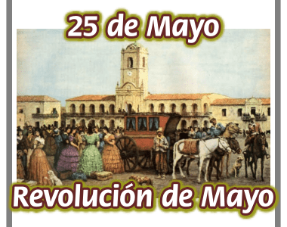

Estimada familia: antes de comenzar el nuevo cuadernillo con sus hijos e hijas, queremos hacer algunas observaciones generales:

SOBRE LOS CONTENIDOS ABORDADOS:

Volvemos a recordar que, si bien seguimos avanzando con los contenidos de segundo año, queremos aclarar que priorizaremos aquellos que consideramos indispensables.

LAS ACTIVIDADES:

• Las actividades son para realizar del 25/05 al 12/06.

• Les pedimos nos hagan una devolución sobre cómo les resultó esta forma de trabajo de dividir las áreas en dos entregas.

LOS OBJETIVOS:

• Ejercitar la lectura comprensiva de consignas

• Contar conjuntos de hasta 299 elementos.

• Identificar la relación entre números: mayor que… menor que…, igual que…

• Realizar diferentes escalas numéricas.

• Realizar la representación gráfica de conjuntos de hasta 299 elementos.

• Reconocer y escribir el número anterior y posterior.

• Reconocer y clasificar los distintos tipos de curvas.

PRIMER DÍA

Lee solito o pide ayuda para leer.

Pamela trabaja en la playa de estacionamiento “Los González”.  Hace unos días atrás se dio cuenta que los números de algunas cocheras se habían borrado.

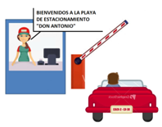

1. Escribe los números de las cocheras que faltan.

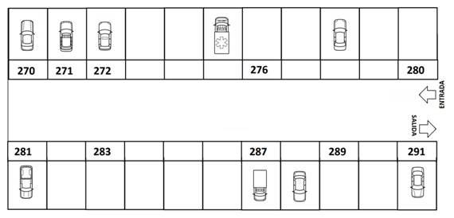

2- **Escribe** las respuestas.

a)- ¿Cuántos autos pueden estacionar en este sector de las cocheras? (cuenta los lugares de uno en uno) escribe con números ________

b)- ¿Cuántas cocheras están ocupadas? **Escribe** la cantidad con letras: ___________________

c)- ¿Cuántas cocheras están vacías? **Escribe** la cantidad con números ___________

Segundo día

1. **Escribe** el número anterior y posterior de los números de las cocheras.

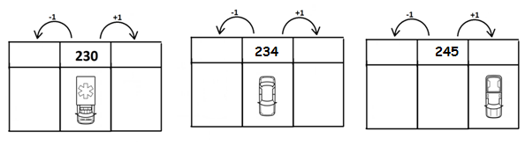

1. **Ordena** los números de las patentes de los autos, de menor a mayor.

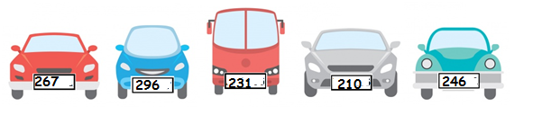

_________________________________________________________

 Tercer día

En la oficina de la playa de estacionamientos hay un cartel con los números de las cocheras.

**Observa** el cuadro de números para poder hacer las actividades. 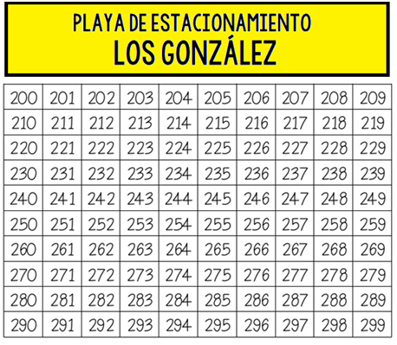

1. **Escribe** los números de las cocheras que están entre el 290 y el 299.

**Ubica** en el cartel, el 290 y el 298. Luego, **escribe** todos los números que están en el medio.

_________________________________________________________________

1. **Descubre** el número de las cocheras, siguiendo las pistas y **escribe** la respuesta (en cifras).

* Es mayor que 269 y menor que 271 _____________________
* Tiene 2 c, 8 d:____________________
* Está entre 238 y 240 :_______________
* Un número que es mayor que 260 y menor que 265, y tiene dos unidades sueltas: ____

1. **Escribe** lo que pensaste.

¿Qué pistas le darías a un amigo para que descubra que su número de la cochera es el 293?

TIENE_______________________________________________

ES MAYOR QUE _________________________________

ESTÁ ENTRE ________________________________

Cuarto día

1. **Coloca** el signo >, < o =. Luego, **completa** las oraciones.

**Observa** el ejemplo:

|  |  |
| --- | --- |
| **299 > 269** | El número **299** es mayor porque tiene **más decenas.** |
| 242_____249 | El número________  es menor porque tiene ________________________ |
| 205   ____   105 | El número _____ es mayor porque tiene _________________________ |

1. **Completa** las escalas escribiendo el número de las patentes de los autos estacionados.

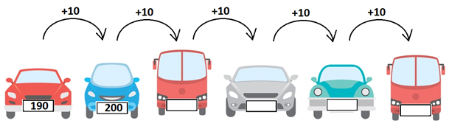

Esta escala va de ……………   en ……………

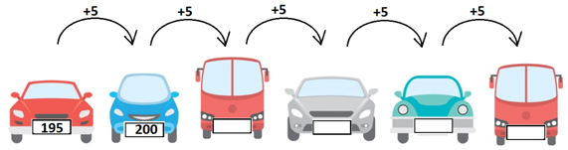

Esta escala va de …………..   en ……………

Quinto día

1. **Representa** gráficamente como conjuntos de elementos el número de las patentes de los autos estacionados.

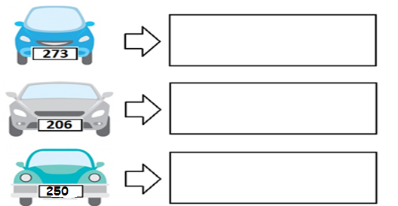

En la cochera hay un lugar específico para motos cuyas patentes van del 130 al 139, pero muchos motociclistas se estacionaron en el lugar equivocado. Descubrí el número de las motos mal estacionadas.

1. **Escribo** los números representados por CENTENAS, DECENAS y UNIDADES y descubro qué números de patentes están mal estacionados.

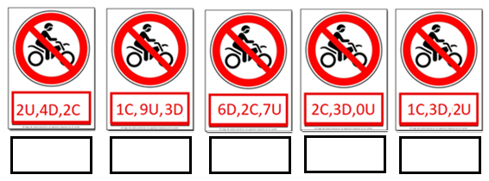

Sexto día.

1. **Completa** los cuadros.

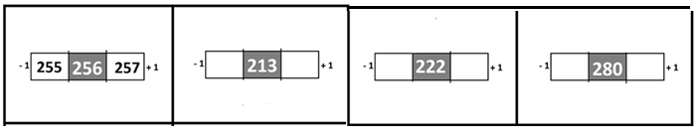

Séptimo día

Esta es la familia “González”, sí, los mismos de la playa de estacionamiento. Aunque los únicos que trabajan en la playa son mamá, papá y Pamela.

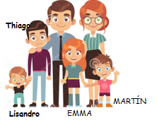

Hoy, trabajaremos Geometría con ellos.

Con la cuarentena los chicos de la familia González están un poco inquietos, la mamá los estuvo observando y notó que cada uno hacía un recorrido diferente en el comedor ¿Querés conocer el camino que hizo cada hijo?

1. **Lee** las pistas y **sigue** con tu dedo el recorrido.

**Observa** el  recorrido de Emma, tómalo como ejemplo.

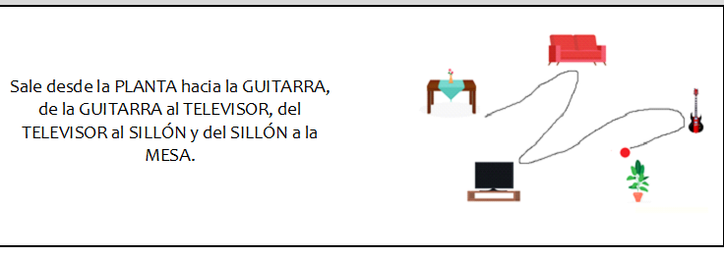

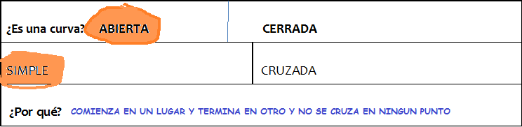

|  |  |
| --- | --- |
| **a) EL RECORRIDO DE LISANDRO** | |
| SALE DESDE EL SILLÓN HACIA A LA GUITARRA  DE LA GUITARRA A LA PLANTA  DE LA PLANTA A LA MESA  DE LA MESA AL TELEVISOR  DEL TELEVISOR AL SILLÓN. | https://lh5.googleusercontent.com/PVud3XvU26TEgmtwgd7L_9VeIA9W1538yXUHNyVFog7uFaidtjJbj8_0z1uGOzd5PhRZS5O2KeoQoth4HnLDoqGZGvQVX-N35bqWInItakWFsD03z7EOJ5XxMgqMVZw-6yOq3fV4 |

**Pinta** la respuesta correcta.

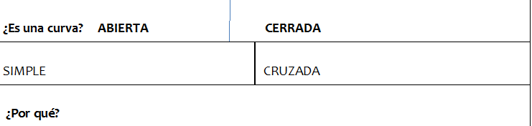

|  |  |
| --- | --- |
| **b) EL RECORRIDO DE THIAGO** | |
| SALE DESDE LA PLANTA HACIA LA GUITARRA  DE LA GUITARRA AL TELEVISOR  DEL TELEVISOR AL SILLÓN  Y DEL SILLÓN A LA MESA. | https://lh4.googleusercontent.com/B_drzEVGUtEf4eRnbRaR3m1ozFE6AbGTQnNaFqxWpghGz7B7GG6qts0BIYHX0ycWfcYspQYVpSl47BJqds0dKisHZdZGfJ5LeJQBRmqocpvpgPVyMIP4uqM5m7JLsrOr4QG1BBKO |

**Pinta** la respuesta correcta.

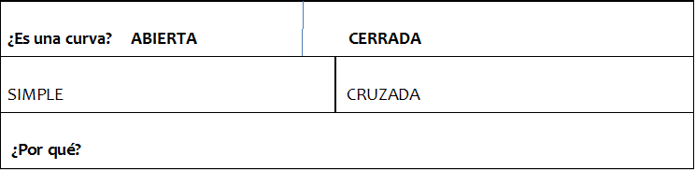

Ahora, te animás a dibujar la curva del recorrido.

|  |  |
| --- | --- |
| SALE DESDE LA PLANTA HACIA EL SILLÓN  DEL SILLÓN A LA MESA  DE LA MESA AL TELEVISOR  DEL TELEVISOR A LA GUITARRA. | https://lh5.googleusercontent.com/gi4_vknPUnvm8HnbfSjXY-qLJG08yLGCAhFnZWD9waAAAze6-sDPZ_hsKVHd1PFFK7GvWCJhv-U8OURD24b-0EEM1eDAcIUhk0T_IohurmDODSyNWk3ef7FM9IG3xDlfVS06c7hm |

**Pinta** la respuesta correcta.

|  |
| --- |
| **¿Es una curva? SIMPLE CRUZADA** |
| **¿Por qué?** |

Octavo día

Recordamos la clasificación de curvas

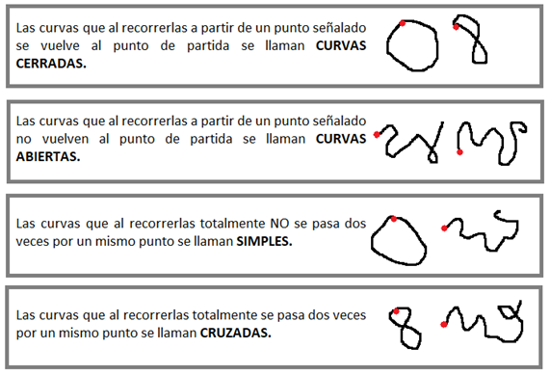

Las mascotas de los González también hacen sus recorridos.

1. **Dibuja** los recorridos teniendo en cuenta las indicaciones.

 Canito cada vez que va hacia su hueso, su camino se parece a una CURVA ABIERTA SIMPLE.

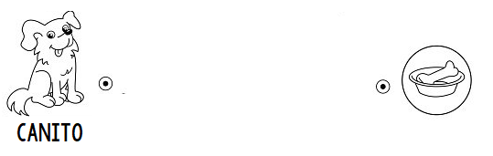

 Agatha es un poco más inquieta y su camino hacia el pescado parece una CURVA ABIERTA CRUZADA.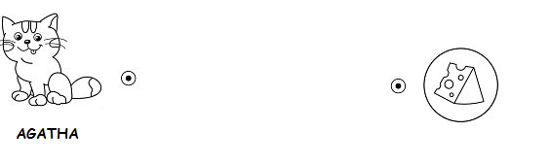

**CIENCIAS SOCIALES.**

Puedes acceder a través de este enlace a las Actividades de Ciencias Sociales, al final está el PDF para fotocopiar, pero para facilitarles la tarea, las hemos escrito a continuación en este documento. **NO HACE FALTA FOTOCOPIAR LA DE LA BITÁCORA.**

<https://wakelet.com/wake/uu327fBaKG5zzZ1d4W6jY>

**ACTIVIDADES PARA EL CUADERNO.**

Cada vez que comiences una actividad recuerda colocar la fecha.

**LOS CAMBIOS EN LAS COSTUMBRES DE LAS PERSONAS, A TRAVÉS DEL TIEMPO.**

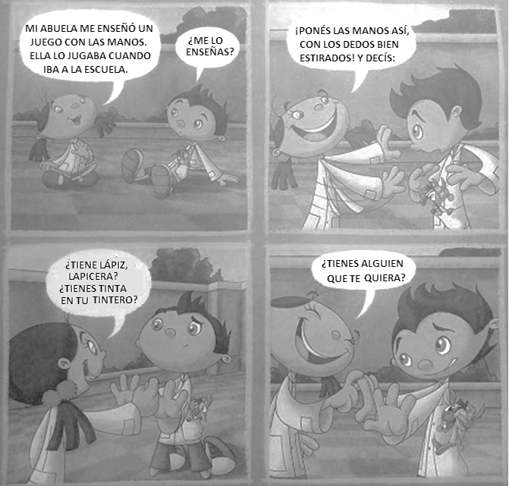

1. **Escribe y dibuja juegos a los que te gusta jugar.**
2. **Luego de realizar las encuestas a los adultos de la familia, escribe las respuestas.**

**¿A quién le hiciste las peguntas? _______________________________________**

**_________________________________________________________**

**¿Te contaron algo que te sorprendiera? _________________________________**

**___________________________________________________________________**

**_________________________________________________________________**

1. **Observa con atención los objetos actuales y conéctalo a un objeto antiguo que tenga la misma función.**

https://res.cloudinary.com/dq82ikfq4/image/upload/w_900,c_limit/v1589802947/uiyclbday3620ydvsotw.png

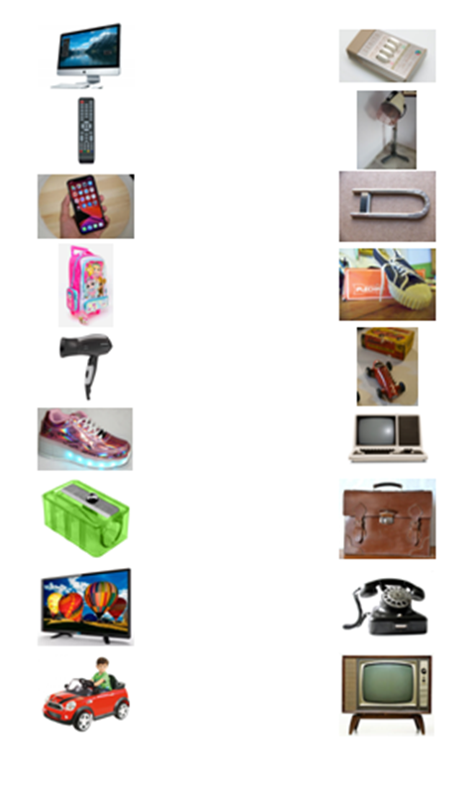

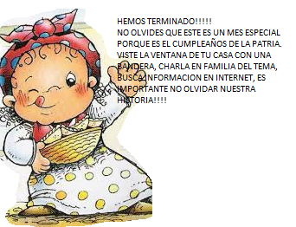

**Seños Ale y Laura**

EDUCACIÓN PLÁSTICA

¡¡¡Hola Segundo Grado!!! Cómo están ustedes; estamos recibiendo trabajos muy lindos, yo diría geniales. En esta oportunidad vamos a empezar compartiendo un enlace del canal estatal Paka Paka, queremos mostrarles una manera simpática de presentar los distintos juegos en Obras Artísticas, es un poquito largo, pero vale la pena mirarlo, compártanlo con la familia si quieren.

<https://youtu.be/c6mmJih1yVM?t=68>

Luego de ver este paseo de juegos en distintas obras artísticas, cada uno de ustedes va a pensar en un juego, que como sabemos tiene que ver con la diversión y el entretenimiento que puede ser para dos o más personas o sino un juguete, que es un objeto que sirve para divertirse.

Van a crear con material reciclado un juego o un juguete; cualquiera sea la elección; sabemos que la finalidad de ambos es divertirse.

Anímense a crear algo que aún no esté realizado; ustedes tienen muchísima creatividad e imaginación, ¡manitos a la obra!

Pidan en casa tubitos, cajitas, maples de huevos, bandejas de tergopor, telas, lanas … utilicen pegamentos como plasticola blanca, silicona líquida o cinta de papel, que es genial para unir materiales, sugiero que eviten las cintas transparentes, a veces se ocupa mucho y no pegan muy bien para este tipo de trabajos.

Una última sugerencia, pueden ensamblar materiales, encastrar; ejemplo si quiero colocar una forma cilíndrica en el centro de un círculo, dibujo el círculo y luego con la ayuda de un adulto que lo perfore con un cutter o trincheta y de esa manera encastro el tubo en el centro y no corto el cartón y no uso tanto pegamento, queda bastante firme el trabajo.

Al último de todo, cuando este bien pegado y firme lo decoro. No olviden de colocarle color al juego o juguete, pueden hacer uso de la témpera u otro elemento para decorar que tengan en casa: telas, hilos, lanas …

¡¡Esperamos esas hermosas producciones en nuestros correos!!!!

Las Seños.

EDUCACIÓN MUSICAL

¡HOLA, FAMILIA!

Hola familia.

Espero que las actividades hayan sido experiencias musicales significativas. Les dejo mí correo para cualquier duda y para ir compartiendo las experiencias y prácticas obtenidas: [darirondan@gmail.com](mailto:darirondan@gmail.com).

Se sugiere que cada actividad sea tomada como momentos musicales para compartir con nuestra familia.

En relación a los resultados obtenidos, se plantea la posibilidad de que cuando se hayan desarrollado y asimilado las actividades, las mismas puedan ser documentadas a través de audios o videos, con el propósito de ir acompañando el proceso de aprendizaje.

**ACTIVIDAD Nº 8**

* 1. Iniciamos la actividad realizando una de las experiencias anteriormente trabajadas:
* Canto compartido: “Nada en su lugar”. (https://[www.youtube.com/watch?v=QDuzIlugfHo](http://www.youtube.com/watch?v=QDuzIlugfHo)).
  1. Miramos el video y escuchamos la música “Escatumbararibe- Lenga la lenga” propuesto en el canal de youtube *Bom para meu filho*, prestando atención a la letra de la canción.

Este es un juego rítmico de origen brasileño que juega con Jitanjáforas, ¿las recuerdas? Sus palabras no tienen significado alguno, sólo lo adquieren cuando le ponemos música. (https://[www.youtube.com/watch?v=QTH0oQFLBUU](http://www.youtube.com/watch?v=QTH0oQFLBUU)).

**Escatumbararibé**

Zum, zum, zum, Escatumbararibé

Escatumbararibé, Escatumbatinga

Ave sarube abá

Escatumbararibé, Escatumbatinga.

* 1. A continuación, miramos el tutorial propuesto por Lidón Valer prestando sólo atención al ritmo que realiza con los vasos. Intentando primero aprender las secuencias por separado y luego uniéndolas al final. (https://[www.youtube.com/watch?v=6eRpiqWdgzk](http://www.youtube.com/watch?v=6eRpiqWdgzk)).

Secuencia número 1

1. Percuto con mano izquierda en la mesa.
2. Percuto sobre vaso con mano derecha.
3. Palmas entrechocadas.

Secuencia número 2

1. Percuto con mano izquierda en la mesa.
2. Percuto sobre vaso con mano derecha.
3. Palmas entrechocadas.
4. Percuto sobre vaso con mano derecha.
5. Agarro vaso y percuto con vaso sobre la palma izquierda.

Secuencia número 3

1. Percuto con mano izquierda en la mesa.
2. Percuto sobre vaso con mano derecha.
3. Palmas entrechocadas.
4. Percuto sobre vaso con mano derecha.
5. Agarro vaso con mano derecha y percuto con vaso sobre la palma izquierda.
6. Agarro vaso con mano izquierda y percuto con mano derecha sobre la mesa.

Secuencia número 4

1. Percuto con mano izquierda en la mesa.
2. Percuto sobre vaso con mano derecha.
3. Palmas entrechocadas.
4. Percuto sobre vaso con mano derecha.
5. Agarro vaso con mano derecha y percuto con vaso sobre la palma izquierda.
6. Agarro vaso con mano izquierda y percuto con mano derecha sobre la mesa.
7. Percuto vaso con mano izquierda sobre la mesa
8. Percuto vaso con mano izquierda sobre mano derecha

Recuerda que en la música es importante realizar prácticas cotidianas o como se dice en música ensayos diarios para poder asimilar tanto los movimientos como el ritmo propuesto. ¡Te animas!!!!

* 1. Observamos el video de Viviane Beineke y Sérgio Paula Ribeiro de Freitas en donde nos muestran como un grupo de niños realizan el juego rítmico de vasos en ronda. (https://[www.youtube.com/watch?v=ft6Kg7S-LBE](http://www.youtube.com/watch?v=ft6Kg7S-LBE)).
  2. Una vez que hayas aprendido la secuencia rítmica puedes invitar a toda tu familia a aprender el juego y realizarlo en la mesa de tu casa. Algunos pueden cantar la canción y otros pueden realizar la secuencia rítmica.
  3. Buscamos un lugar cómodo de la casa y escuchamos el video propuesto por el profe para relajarnos: “Canto de ida y vuelta” del grupo Dúo Karma.

Enlace: <https://youtu.be/ZGgChnp_rxY>

**Canto de ida y vuelta**

Carretera del regreso que sea de doble vía

Para ir y que haya vuelta, para volver a la ida

Que de ida y vuelta venga…

Abrazo de bienvenida.

¡Hasta el próximo encuentro!

Profe Darío

EDUCACIÓN FÍSICA

¡HOLA!

Como en los cuadernillos anteriores, te invito a participar de la clase de Educación Física.

Hacé clic en el enlace:

<https://ecva2020.typeform.com/to/dwfnl5>

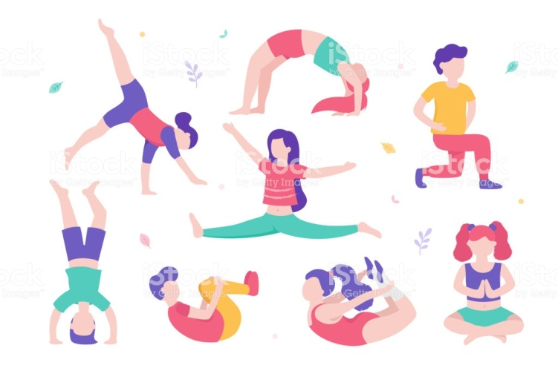

¡Seguimos en movimiento!

Seño Graciela

INGLÉS

¡Buenos días a todos! ¿Cómo están? Espero que estén muy bien.

Quiero decirles que estoy muy contenta con sus tareas y como van trabajando desde casa. ¡Felicitaciones!

Les recuerdo mi correo electrónico para que puedan enviar las actividades: gimenezfernanda@gmail.com

1. **Listen and sing the song about food.**

***Escuchá y cantá la canción de la comida.***

<https://www.youtube.com/watch?v=frN3nvhIHUk>

**(Do You Like Broccoli Ice Cream? | Super Simple Songs)**

1. **Watch the video and repeat the words.**

***Mirá el video y repetí las palabras.***

<https://www.youtube.com/watch?v=y6MM_21MH08>

**(Fun Food Chant - Learn 24 Foods - Kids Learn English)**

1. **Look and read.**

***Mirá y leé.***



 I **like** hamburgers.

I **don’t like** apples.

1. **Look and write.**

***Mirá y escribí.***

egg - milk – sandwich – biscuit – juice – orange – ice cream - water

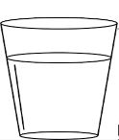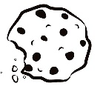

_____________ _______________ ______________

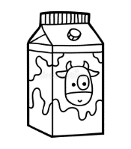

_____________ _______________ ______________

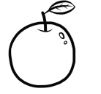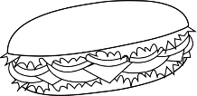

______________ ______________

1. **Read and draw.**

**Leé y dibujá.**

I like……

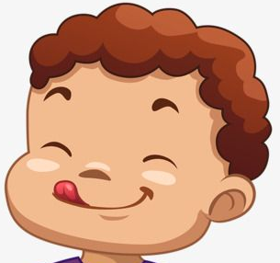

|  |  |  |  |
| --- | --- | --- | --- |
| **apples** | **ice cream** | **biscuits** | **hamburgers** |
|  |  |  |  |

1. **Read and circle the words.**

**Leé y encerrá las palabras.**

I don’t like……







eggs - milk – sandwich – biscuit – juice

oranges – ice cream – water – hamburgers - apples

1. **Read, match and draw a happy or sad face.**

***Leé, uní y dibuja carita feliz o triste.***



1. I like ice cream.
2. I don’t like eggs.
3. I like milk.
4. I don’t like oranges.
5. I like water.
6. I don’t like biscuits.



1. **Draw two foods you like and don’t like. Write.**

***Dibujá dos comidas que te gusten y que no te gusten. Escribí***



I like __________________ I don’t like _______________

and ________________. or _________________.

1. **Let’s play memory game!!!**

***¡¡¡Juguemos al memo test!!!***

|  |  |  |  |  |
| --- | --- | --- | --- | --- |
|  |  | ***Image result*** |  | Image result |
|  |  |  |  |  |
| **hamburger** | **apple** | **biscuit** | **orange** | **egg** |
| **ice cream** | **sandwich** | **juice** | **milk** | **water** |

LUDOTECA

**¡HOLA, FAMILIAS!** ESPERAMOS QUE ESTÉN MUY BIEN Y QUE DISFRUTEN DE LAS PROPUESTAS LÚDICAS QUE LES ACERCAMOS, TIENEN EL FIN DE DISTENDERSE FAMILIARMENTE DE TANTOS COMPROMISOS Y APROVECHAR EL ESPACIO DE JUEGO PARA EL REENCUENTRO.

RECUERDEN QUE NOS PUEDEN COMPARTIR SUS EXPERIENCIAS AL SIGUIENTE MAIL:

[ludotecaecva@gmail.com](mailto:ludotecaecva@gmail.com)

Primera propuesta: ¡La flor de los deseos!

Para continuar con la propuesta del frasquito de emociones y darle espacio al sentir/deseo de los/as niños/as les proponemos hacer flores de papel y descubrir cómo florecen sus deseos en el agua. Para esto van a necesitar un recipiente con agua y cuadrados de papel para recortar.

* Lo primero que tienen que hacer es llenar un recipiente con agua. (puede ser un envase plástico, una palangana, una fuente, etc.)
* Luego van a recortar cuadrados de 10 x 10 cm de papel (puede ser papel para reutilizar, también sirven los tacos de papel de colores, o cualquier papel que tengan a mano)
* Luego van a doblar ese cuadrado a la mitad y esa mitad nuevamente a la mitad.
* Ahora es el momento de que con el papel doblado le den la forma de un pétalo.
* Finalmente abran los pétalos, y ahí dentro pueden dibujar o escribir qué sería lo que más quisieran hacer cuando termine esta cuarentena. **Poder poner en palabras esos deseos que tanto anhelamos y verlos florecer hasta que podamos concretarlos.**
* Luego vamos a poner esa flor sobre el agua y esperar a ver como florece.
* En el siguiente video pueden observar con más claridad cada uno de los pasos:



**Enlace del video:**

<https://www.youtube.com/watch?v=1bCZits4ksw&feature=youtu.be>

Recuerden que ustedes pueden transformarlo y darle el sentido que deseen a su OCA.

También les invitamos a que nos compartan algún juego donde ustedes hagan el tutorial filmado, explicando su propuesta lúdica para compartirla con otros compañeros y compañeras de la Escuela. Si lo hacen recuerden: el nombre del juego, el objetivo, cantidad de jugadores/as, con qué se juega  y las reglas.

Cuando nos lleguen los videos compartiremos sus experiencias desde la Ludoteca.

Segunda propuesta: TA-TE-TI Familiar

Vamos a jugar al Ta-Te-Ti. Para eso vamos a necesitar un papel grande para hacer el tablero (3x3) y 6 tapitas, piedritas o lo que tengas (dónde identifiquen 3 para cada una/o por el color, forma o tamaño). También 2 vasos plásticos  (usarán 1 para cada jugador/a).

Antes de poder poner tu ficha en el tablero, tenés que poder dar vuelta el vaso (colocándolo en la orilla de la mesa y dándole un golpecito) y que caiga sobre la base, recién ahí podes ubicar tu ficha para intentar hacer la línea de ta-te-ti.

Recuerden que en este juego, “jugamos simultáneamente con el otro/a jugadora”. Cada uno/a intenta lograr dar vuelta el vaso para colocar su ficha. Y cuando lo logra, vuelve a intentarlo hasta lograr hacer TA-TE-TI (en línea horizontal, vertical o diagonal)

Alternativa para jugar: con la botellita (Una  para cada una, donde debe estar llena de agua hasta la mitad con la tapa puesta) y jugando a lanzarla, para que caiga parada y poder colocar la ficha.

En el siguiente video que les preparamos, pueden observar con más claridad cada uno de los pasos, para poder jugarlo. **¿Lo vemos?**



<https://youtu.be/rIYsy6GX070>

¡Seguimos jugando!